未来之路——中国地产经营者
纽约大学国际证书课程

项目简章

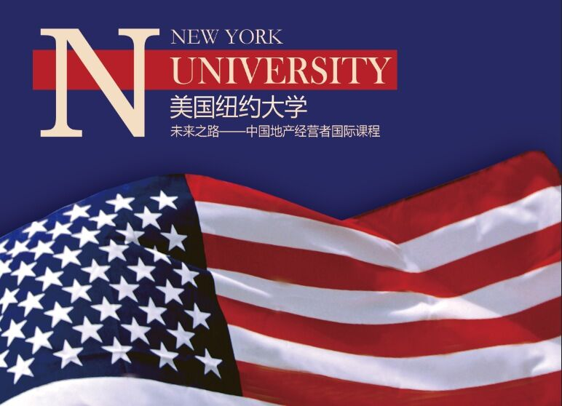
联合主办：博雅俊商学院地产学院／纽约大学沙克地产学院／风马牛地产学院

▍项目简介
● 1978年到今天，中国改革开放走过整整40年。40年间，中国的房地产业也从“野蛮生长”逐步走向成熟。40年，对于人类历史来说，不过是弹指一挥间，但对于中国的城市建设和经济发展而言，却是影响深远的40年。
● 今天，中国地产进入战略为王的时代。经营者的眼界、情怀、智慧，决定了企业成长的速度和格局。无论站在台前抑或幕后，经营者依然是企业的“定海神针”。
● 博雅俊商学院地产学院与纽约大学沙克地产学院、风马牛地产学院联袂推出的“未来之路——中国地产经营者”项目，力邀中美两国最具代表性的地产代表人物、践行者和经济学者，与更多地产经营者一起回顾中美两国地产的发展脉络，共同探寻中国地产发展的未来之路。
▍主办机构
● 纽约大学（New York University）简称“NYU”，是一所位于纽约的世界著名私立综合性研究型大学，成立于1831年。纽约大学由18个学院和研究所组成，已经成为全美国境内规模最大的私立非营利高等教育机构之一，同时也是美国唯一一座位于纽约心脏地带的私立名校。2017泰晤士报世界大学排名第十，全美第二。
● 博雅俊商学院成立于2008年,从诞生起就传承了百年学府北京大学的优秀基因,创始团队全部来自于北京大学信息学院高层培训中心的管理团队和中坚力量。成功研发和运营北京大学地产企业家项目共13期班，累积丰富的校友资源和行业资源。服务校友企业家超过40000人，是国内久负盛名和远见的企业家商学院之一。
● 风马牛地产学院成立于中国房地产行业的后开发时代，由万通集团创始人、御风集团董事长冯仑发起并创办，秉承着“全球视野，中国机会”的理念，吸引了美国纽约大学地产学院、新加坡国立大学地产学院等全球顶级名校的优秀地产行业师资加盟，集全球智库一起探索行业未来。
▍课程收益
● 核心价值
中美比较＊全产业链模式创新 超强师资＊中美大咖联合授课 高端平台＊对接中美优质资源
思辨论道＊细分领域实战分享 有问必答＊中美标杆深度参访 国际证书＊世界顶尖地产学院

联系人：13439064501（同微信） 陈老师 www.gototsinghua.org.cn

▍核心课题
中国课程：“未来之路——中国地产经营者”国际项目由中国地产开创者之一、万通地产创始人冯仑先生担任班级导师，中国课程邀请中国地产40年代表人物冯仑、王石、潘石屹等行业大咖，自如CEO熊林、贝壳研究院院长杨现领、36 氪创始人兼董事长刘成城等创新地产前沿先锋，以及魏杰、孟晓苏、陈淮等知名经济学者和政策制定者，多维联合授课，巅峰思想盛宴。
● 第一模块：中国地产新政解读
中国地产40年回顾
2019宏观经济政策
中国地产新政解读
● 第二模块：中国地产商业模式
香港模式与美国模式
传统地产商业模式困境
地产商业模式创新方向
● 第三模块：后开发时代新机遇
后开发时代的探索
国内中心城市地产趋势分析
一带一路与中国房企走出去
● 第四模块 地产金融与案例实操
地产金融与资产证券化
轻资产管理模式与创新
海外地产投资开发与管理
● 第五模块：美好生活与租赁时代
长租公寓发展模式分析
长租公寓人工智能应用
长租公寓运营与用户体验
● 第六模块：商业地产与管理转化
三四线城市商业地产升级
商业地产销售模式创新
商业地产金融驱动策略

美国课程：美国房地产企业在20世纪50年代经历了由多元化向专业化转变的过程，美国房地产开发企业的专业化经营得益于行业专业化、发达的金融与中介市场和社会制度。纽约大学沙克地产学院院长Sam Chandan领衔的世界最强师资以及行业领袖联合授课。沙克地产学院（Schack）是美国房地产业界著名的高水平研究院，和世界最强师资以及行业领袖一起复盘美国地产经典案例、创新模式，探究中国地产行业未来的发展新机遇。
● 第一模块：地产科技与城市更新
商业地产经典周期和规律
城市化趋势与城市更新
地产科技与城市更新案例分析
项目参访：纽约城市更新项目——布鲁克林造船厂
● 第二模块：地产科技与健康公寓
地产科技创新与落地
地产科技前沿产品演示
项目参访：健康地产标杆企业——Delos
● 第三模块：学生公寓、酒店与度假村
学生公寓租赁平台loftsmart技术演示
酒店度假村市场状况与前景
项目参访：纽约大学、康奈尔大学公寓
● 第四模块：地产信托基金与资本市场
地产信托基金业务模式分析
特朗普总统背景下的全球房地产市场变化
中资企业在美国房地产市场的机遇与挑战
● 第五模块：Fintech(金融科技)及区块链概述与应用
Fintech全球发展趋势
全球资本市场上的人工智能应用
全球资本市场的区块链应用
中美地产比较分析与研讨
纽约大学结业典礼与欢送晚宴
▍核心师资
● 中国地产名企导师：
冯 仑 班级导师、万通集团创始人、御风集团董事长
王 石 万科集团创始人
潘石屹 SOHO中国董事长
● 创新领域前沿人物：
熊 林 自如CEO
杨现领 贝壳研究院院长
刘成城 36 氪创始人兼董事长
● 中国知名经济学者：
魏 杰 清华大学经济管理学院教授
向松祚 中国农业银行首席经济学家
华 生 东南大学经济管理学院名誉院长
● 中国地产产业智库
孟晓苏 北京大学经济学博士、原中房集团董事长
陈 淮 建设部政策研究中心主任、中国城乡建设经济研究所所长
张永便 海棠花开创始人、度假颐养地产践行者
- 中国课程参与导师会有增加和调整，授课师资匹配度不低于80%。
● 美国课程导师
Sam Chandan 纽约大学沙克地产学院院长
Brad Thomas 《特朗普因子》作者、福布斯财经专栏作者
Paul Scialla 国际WELL建筑研究所创始人
Ben Miller Fundrise联合创始人兼首席执行官
Jeffery Bolton 梅奥医疗城首席行政官兼副总裁
Charles W.Harry Jr. 美国国家投资中心（NIC） 老年住房研究分析部主任
- 纽约大学会根据学员信息调整授课师资和活动安排，以最终行程为准。
▍适合人群
● 中国地产经营者国际课程专为地产全产业链的投资商、开发商、服务商、运营商设计
● 地产百强成熟品牌董事长、高级经理人
● 8年以上地产行业成长型品牌创始人、合伙人
▍报名须知
● 学习流程
提交申请---审核通过--办理入学--中国课程--美国课程--结业证书
● 课程安排
中国授课每月2天，共10天。美国授课1次，共5天。总课时15天，论坛、活动不计入课时。
● 授课地点
中国北京、美国纽约、项目参访地
▍项目费用
● 19.8万元／人（包括：报名费、学费、讲义资料费、教学管理费、国际课程和纽约大学结业证书费）国内外学习期间的食宿费、交通费及国内外考察费用自理。
▍汇款账号
● 账户名称：北京博雅商学在线科技有限公司
● 开 户 行：中国工商银行股份有限公司北京海淀支行营业部
● 银行账号：0200 0496 0920 0861 324
● 备注信息:姓名+未来之路——纽约大学证书课程
▍结业证书
● 顺利通过中国课程将获得博雅俊商学院和风马牛地产学院联合颁发的结业证书。
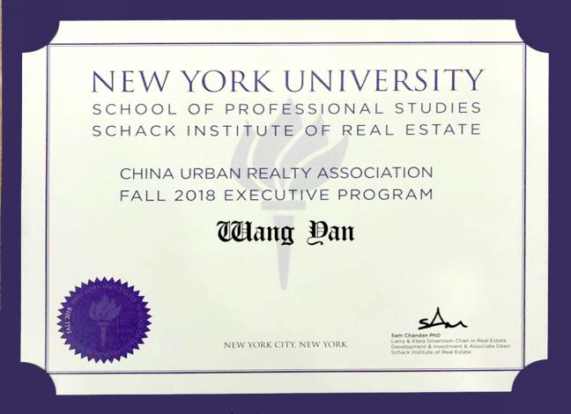
● 顺利通过美国课程将获得美国纽约大学地产学院颁发的正规结业证书，获得世界顶级院校的专业认可，纳入纽约大学全球校友体系。

联系人：13439064501（同微信） 陈老师 www.gototsinghua.org.cn

